DÚHA
Sociálny časopis pre nevidiacich a slabozrakých občanov

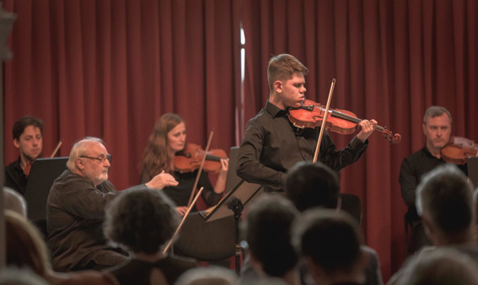
Autor foto: Alexander Trizuljak
Veru tentoraz sme poriadne nastražili uši. Fascinovane sme počúvali skladby v podaní jedného mimoriadne nadaného huslistu, neveriacky pokrokové počiny Tomáša Baťu v oblasti zamestnávania ľudí s postihnutím, obdivne spomienky prvého integrovane nevidiaceho študenta v našich končinách. Obzreli sme sa ale aj južným smerom, pretože v Španielsku to pri voľbách akosi podozrivo šušťalo Braillom, začudovane sme krútili hlavou, keď nám lekári prezradili, čo robí s našimi očami tabak, a podaktorým sme sa diplomaticky snažili vysvetliť, že ľudia s postihnutím tu nie sú na to, aby tých bez neho inšpirovali. Listujte a všetko z toho rozšifrujete ;)

5/2022 • ročník XXII.
Dátum vydania: 27. 10. 2022
Cena: 0 €
Obsah
Úvodník 3
Kampane a zbierky 6
Biela pastelka nás príjemne prekvapila 6
Spravodajstvo 12
Voľby v Braillovom písme – fikcia či skutočnosť? 12
Deň bielej palice v percentách a faktoch 14
Predstavujeme 16
Keď si svet otvoríte husľovým kľúčom 16
Zaujalo nás 24
Viete, čo robí tabak s vašimi očami? 24
Zdravotné postihnutie – prekliatie či dar? 26
Pozvánky 30
Začiatok novembra bude patriť on-line konferenciám INSPO a Podzimní Agora 30
Kurz fotografovania pre ľudí so zrakovým postihnutím 32
Z diania v ZO 34
Rozlúčili sme sa s Vierkou Porubskou 34
Rozhovor 36
Prvý nevidiaci študent gymnázia 36

Úvodník
Milí čitatelia,
dnes som si do úvodníka pozvala samotného Tomáša Baťu. Nič proti tomu nenamietal, priam naopak. Bol nadšený. Popri všetkých jeho priekopníckych podnikateľských a sociálnych počinoch sa totiž z kolektívnej pamäte akosi vytratilo, že bol jedným z prvých zamestnávateľov u nás, čo dali príležitosť ľuďom so zdravotným postihnutím, a tým, ktorým diagnózy ako TBC či chudokrvnosť všade inde dvere na trh práce zatvárali. Prv, než sa vám v mysli vytvorí obraz jedného pánka s bakuľkou kdesi na vrátnici a mierne nahluchlej pani na sociálnom oddelení, vás zastavím. Počty boli naozaj hodné úcty, motivácia obdivu. Noviny, ktoré v meste vychádzali a prinášali informácie o dianí vo fabrike a zároveň všestranne vzdelávali a vychovávali svojich čitateľov, uverejnili 28. mája 1927 v rubrike Sdělení krátku správu pod titulom Baťovy závody ve službách slepců a lidí s vadami. Uvádzalo sa v nej číslo 185! Históriu integrácie začali v prvej dekáde 20. storočia písať ľudia s telesným znevýhodnením, prvých sedem lastovičiek z brnianskeho ústavu nevidomých priletelo do kartonáže v auguste 1926, niekoľko mesiacov neskôr ich bolo už 17. Rýchlo si získali veľkú pochvalu, pretože sa „v práci vyrovnají vidomým a dokonce je předčí, poněvadž nejsou vyrušovány dojmy zrakovými“.
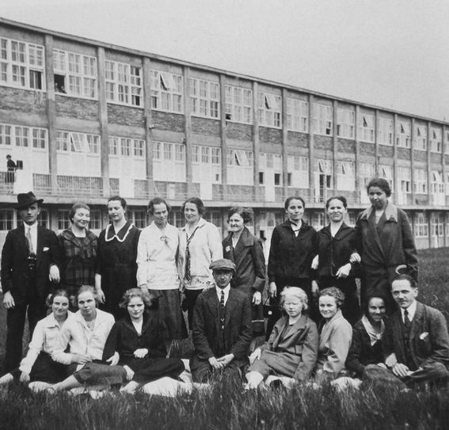
Skupina nevidiacich zamestnancov Tomáša Baťu
Zdroj: Zdeněk Pokluda: Baťa – inspirace pro Československo (Zlín, Nadace Tomáše Bati, 2018)
Tie Baťove noviny boli ale naozaj čarovné. Naďabila som v nich n a oznamy o predaji múky a cukru, na jedálne lístky, upozornenia, aby sa zamestnanci správali vo vlakoch a na železnici slušne a nepožívali nič vysokopercentné a aby si počas dňa často a poriadne umývali ruky, pretože sa objavili prvé prípady týfusu. Dokonca som našla čosi, čo som si, upodozrievajúc NVDA z prechodného pominutia algorytmov, musela prečítať až dvakrát – pozdrav z kúpeľov, kde sa od samého žiaľu za prácou jedna pani nemohla ani poriadne zrekreovať. Predstavte si, prosila nadriadených, aby jej napísali, čo sa na oddelení deje! Nevidiacim sa ale takisto ušiel riadok – dva, keď si vyrazili za oddychom. Citujem: „Naši nevidomí zamestnanci z kartonáže byli v čas dovolené na celostátním sjezdu nevidomých v Praze. Mluvilo se mnoho o tom, aby podniky braly více slepců do svých dílen, aby tak mohli si sami vydélávati a nebyli odkázáni na trpký chléb milosti. Velké pozornosti tešili se naši zamestnanci a p. Bat’ovi byl vysloven ode všech nejvŕelcjší dík za práci, kterou jim ve svých závodech poskytl. Také v manifestačním prúvodu, který se po sjezdu konal, budili naši zamestnanci zájem obecenstva a skutek našeho šéfa byl žive aklamován. Prějeme našim nevidomým spolupracovníkům v jejich težkém boji s osudem mnoho štéstí.“

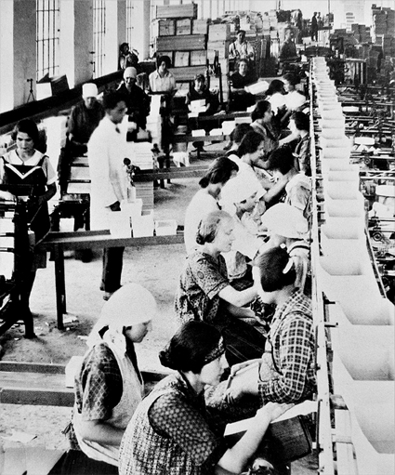
Nevidiace dievčatá v kartonáži závodu v roku 1927
Zdroj: Zdeněk Pokluda: Baťa – inspirace pro Československo (Zlín, Nadace Tomáše Bati, 2018)
Počet ľudí so zdravotným postihnutím ale v továrni neustále narastal. V Cekotovej knihe Baťa Myšlenky, činy, život, práce, ktorá vyšla v Zlíne v roku 1929, sa hovorí už o dvesto ôsmich. Odporúčam nalistovať si strany 169 a 170 a hľadať hrubšími literami Ne almužnu, ale práci. A aby som vás neukrátila o pôvab sto rokov starej češtiny, opäť krátka citácia: „Je však příznačné a až dojemné, jak jsou své práci oddání, ba jak ji milují. Je to proto, že poznali, jak je tato práce zbavila ponížení přijímati dary a vrátila jim to největší lidské sebevědomí, že jsou světu užiteční a nedostávají od něj nic zdarma.“
Noviny došušťali, NVDA som reštartovala, ale v hlave mi neustále beží, kam nás a našich zamestnávateľov to storočie posunulo. Aké podmienky na prácu máme dnes, aké sumy v porovnaní s kolegami na tých istých pozíciách na výplatných páskach a aké je vnímanie našej práce. No, niekedy si môžeme urobiť krátku, pravdaže, anonymnú anketku, čo poviete?
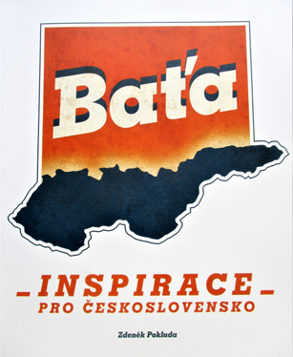
Titulná strana publikácie Zdenka Pokludu Baťa – inspirace pro Československo

Veľmi pekne ďakujem svojej mamke a vedúcej oddelenia bibliografie a informačných služieb Krajskej knihovny Františka Bartoše v Zlíne Eve Filípkovej, ktoré mi do historických materiálov dovolili nahliadnuť.

Dušana Blašková

Kampane a zbierky

Biela pastelka nás príjemne prekvapila
Už 21. ročník pomaly končí a my môžeme spokojne konštatovať, že úspešne. Vlastne úplne prekvapivo! Kým vám však prezradíme to najdôležitejšie číslo, obzrime sa spoločne za uplynulým obdobím.

Sme Adelina srdcovka
Ochrannú ruku nad pastelkou stále drží naša ambasádorka Adela Vinczeová. Veľmi nás teší, že nás aj po piatich rokoch spolupráce podporuje a vníma ako „svojich”.
„Baví ma celý projekt, myšlienka vnímania potrieb a darov iných, baví ma rozpúšťať predsudky a podporovať adresnú pomoc. V Bielej pastelke vidím zmysel. Skrátka, mám voči tejto spolupráci emóciu. Nedá sa povedať, že by som ju nemala pri iných spoluprácach, tajne však priznávam, že táto je o čosi obľúbenejšia,“ prezradila s úsmevom naša najpopulárnejšia moderátorka a zároveň ambasádorka našej verejnej zbierky Adela Vinczeová.
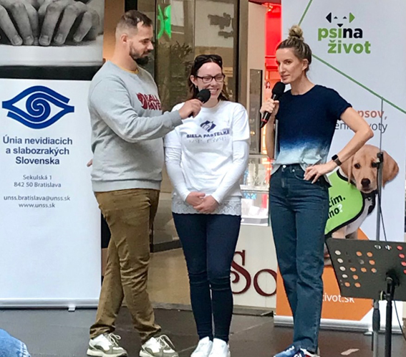
Fero Joke si s jednou z tvárí tohtoročnej pastelky, mladou Vaneskou, trošku „zazbierkoval“ v uliciach. Priznanie, aké to bolo, z nich na pódiu ťahala Adela Vinczeová.
Samozrejme, veľmi radi nás podporujú aj ďalší ambasádori – Robo Roth a Fero Joke. Ten opäť kraľoval sociálnym sieťam a od augusta až do hlavného zbierkového dňa nás podporoval na Facebooku i Instagrame. Dosiahli sme však ešte jeden mimoriadny úspech. Vďaka agentúre Promiseo sme rozšírili portfólio komunikačných kanálov o sociálnu sieť TikTok.
„Zamýšľali sme sa nad tým, ako odkomunikovať rôzne situácie zo života nevidiacich a slabozrakých a urobiť osvetu,“ povedala jej kreatívna riaditeľka Andrea Liszkai. “Ideálnym riešením boli krátke, dynamické videá. A keďže TikTok je v súčasnosti veľmi populárny a je na ňom množstvo Slovákov, voľba bola jasná. Už pri uverejnení prvého videa sa ukázalo, že to bolo dobré rozhodnutie. Ľudia reagovali veľmi pozitívne, kládli rôzne otázky, zo života nevidiacich a slabozrakých, chceli vedieť i vidieť viac.”
Ohlasy možno vyjadriť aj v číslach: za dva mesiace to bolo 54 miliónov vzhliadnutí videí, 17 700 sledovateľov a 404 000 označení „Páči sa mi to“.
Ani off-line kampaň však nestála v tieni. Biela pastelka ovládla billboardy, citylighty, digitálne plochy nákupných centier, v čakárňach pediatrov a gynekológov po celom Slovensku. Náš spot mohli vzhliadnuť návštevníci bratislavských kín i z obrazoviek viacerých televízií, audiospoty zneli z éteru viacerých celoslovenských i regionálnych rádií. PR články boli uverejnené v rámci najnavštevovanejších spravodajských webových stránok, Nový čas pre ženy dokonca popri písmenkách pripravil aj videá s Adelou Vinczeovou. Hosťovali sme vo viacerých reláciách v celoslovenských i regionálnych médiách, napr. v Dámskom klube, FUN Rádiu či v TV Pezinok.
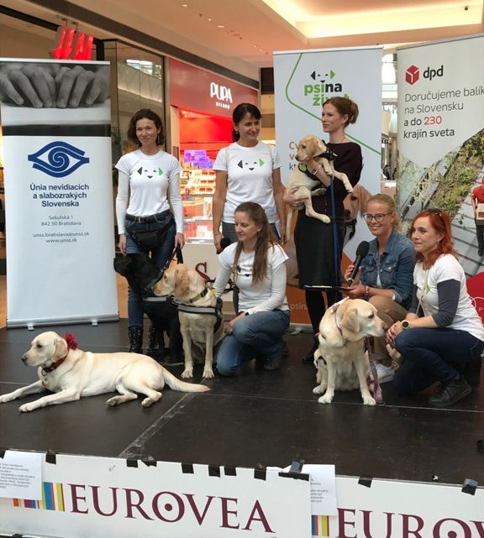
Viete, ako sa cvičia vodiace psy? Návštevníci bratislavského eventu už áno.

Konečne s eventmi
Po pandemickej prestávke sme sa opäť mohli vrátiť aj k tradičným pastelkovým podujatiam. Informačné stánky si našli svoje miesto v Martine, Nitre a v Prešove, eventy sme zorganizovali v Bratislave a v Košiciach.
Okrem tradičných stanovíšť, kde sa mohli záujemcovia zoznámiť s Braillovým písmom, chôdzou s bielou palicou, pomôckami či hrami určenými ľuďom so zrakovým postihnutím, stánku Všeobecnej zdravotnej poisťovne, kde si ktokoľvek mohol dať skontrolovať krvný tlak, hladinu cholesterolu a cukru, nechýbal v bratislavskom OC Eurovea ani bohatý sprievodný program, ktorý bol koncipovaný ako talk show.
„Myslím si, že sa nám podarilo namixovať zaujímavý a pestrý program,“ spokojne konštatuje vedúci KS Bratislava Tomáš Bako. „Verejnosti sme napr. predstavili výtvarnú skupinu Svetlo, ktorá pod našou krajskou radou funguje už takmer dve desaťročia, so zástupcom magistrátu Tomášom Peciarom sme hovorili o plusoch i mínusoch zdieľanej mobility, pódium sme vyčlenili aj na ukážky výcviku vodiacich psov, kvíz s cenami pre najmúdrejších a krst malej Alex, ktorá raz bude parťákom nejakého nevidiaceho. Pod túto časť programu sa podpísalo OZ Psi na život. Veľký záujem bol aj o reliéfne výtvarné diela a Rozprávajúci dotykový rám, do ktorého bol zasadený 3D obraz budovy Reduty. O oboch návštevníkom eventu rozprávala Ildikó Gúziková, ktorá sa dlhé roky venuje sprístupňovaniu umenia nevidiacim a slabozrakým. Záverečnú bodku dalo Divadlo Zrakáč. Rozprávaním o tom, aké je to medzi kulisami a v zákulisí, ale aj pozvaním na pripravovanú hru,“ uzatvára Tomáš Bako.
Návštevníci si mohli vyskúšať, ako sa chodí s bielou palicou

Ani Košice sa nedali zahanbiť. „Okrem hudobno-tanečnej produkcie, ktorú už pravidelne zabezpečujeme s tunajšími konzervatoristami, sa o zábavu na pódiu postarala aj skupina nevidiacich raperov s názvom NH6,“ prezrádza detaily programu Zuzana Košuthová, vedúca Krajského strediska ÚNSS v Košiciach. „Návštevníkom sme, samozrejme, priblížili aj činnosť krajského strediska, predstavili pomôcky, vďaka firme Vaša optika ponúkli možnosť dať si skontrolovať zdravie očí a vďaka Všeobecnej zdravotnej poisťovni zmerať tlak, krv či BMI.“

Výsledky v jednotlivých krajoch
Tohtoročná Biela pastelka nás mimoriadne potešila. Výnos hlavného zbierkového dňa dosiahol čiastku 211 786,96 €. Ako k tomu prispeli jednotlivé kraje?
Bratislavský kraj dosiahol výnos 35 074,05 €, Prešovský 33 509,64 €, Banskobystričania vyzbierali 31 094,98 €, Košičania 29 471,59 €. V Nitrianskom kraji ľudia prispeli na Bielu pastelku sumou 23 610,35 €, v Žilinskom 21 978,53 €, v Trenčianskom 19 505,62 € a v Trnavskom kraji sumou 17 542,2 €.

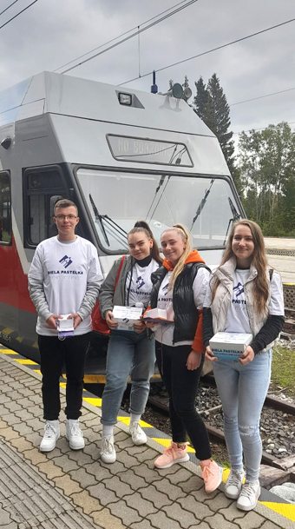
Usmiaty tím, ktorý po prvýkrát v histórii zbierkoval vo vlakoch Tatranskej elektrickej železnice

„Veľmi rada by som sa poďakovala všetkým kolegom i členom základných organizácií, ktorí sa opätovne a s nadšením do zbierky zapojili,“ povedala riaditeľka ÚNSS Tatiana Winterová. „Žiaľ, situácia je v mnohých oblastiach zložitá, či už ide o neustále zvyšovanie cien, počtu COVID pozitívnych pacientov, nehovoriac o neistote vo vzťahu k energiám, preto je pre nás dobrý výsledok Bielej pastelky veľmi dôležitý. Veľká vďaka, samozrejme, patrí našim spolupracujúcim školám – pedagógom, žiakom i študentom, bez ktorých by sme dobré výsledky dosahovať nemohli. Rada by som slová vďaky venovala aj agentúre Promiseo, ktorá Bielej pastelke i našej organizácii venovala stovky hodín času. Ešte raz veľké ĎAKUJEM vám všetkým, ktorí ste sa na tomto ročníku akokoľvek podieľali,“ uzatvára Tatiana Winterová.

Cifry ešte porastú
Čiastka 211 786,96 € nie je definitívna. O tom, ako poskočila, ale aj kto vyhral odmeny motivačných súťaží vás budeme informovať v nasledujúcom čísle.

Eliška Fričovská

Spravodajstvo

Voľby v Braillovom písme – fikcia či skutočnosť?
Pred niekoľkými dňami sme volebným urnám po celom Slovensku zverili svoj názor na to, kto by nás na poste župana, starostu obce, primátora mesta a poslanca obecného či mestského zastupiteľstva mal najbližšie roky reprezentovať a obhajovať naše záujmy. Akýmkoľvek voľbám na Slovensku predchádza diskusia o ich prístupnosti, často sa otvára otázka elektronického hlasovania či využitia Braillovho písma (BP) pri označovaní hlasovacích lístkov. Nateraz jedinou krajinou, ktorej ústava čosi také voličom so zrakovým postihnutím (ZP) umožňuje, je Španielsko. V prístupnosti volieb sa vďaka tomuto systému dostalo na popredné miesta demokratických krajín celého sveta. Ako to funguje?

Hlasovanie v BP umožňuje ľuďom, ktorí sú prakticky nevidiaci a majú uznané poškodenie zraku najmenej 33 percent, a členom španielskej národnej organizácie nevidiacich (ONCE), kráľovský dekrét. Vzťahuje sa na referendá, voľby do Európskeho parlamentu, do Poslaneckej snemovne (dolnej komory) a regionálnych parlamentov, v ktorých sa používa volebný systém s uzatvoreným zoznamom, a do Senátu (hornej komory), kde je zoznam otvorený. Pre potreby komunálnych volieb sa hlasovací materiál v BP nevyhotovuje.
Vždy pred voľbami sa vo verejno-právnej televízii vyčlení priestor pre kampaň ministerstva vnútra, ktorej cieľom je upozorniť ľudí so ZP na ich právo uchádzať sa o hlasovanie v BP. Povinnosťou záujemcov je do stanoveného termínu adresovať ministerstvu žiadosť a počkať na potvrdenie o jej prijatí. Španielska braillovská Komisia následne pod dohľadom volebných orgánov všetky potrebné volebné materiály v BP verifikuje, za ich distribúciu do príslušných volebných miestností v súlade s platnými právnymi predpismi a so všetkými súvisiacimi nariadeniami sú zodpovedné volebné orgány. V deň volieb sa volič so ZP predsedovi volebnej komisie preukáže originálom národného preukazu totožnosti alebo pasom a vyzdvihne si svoj braillový volebný balík.

Vo volebnej miestnosti počas všeobecných volieb
Po tom, čo volič so ZP dostane všetko potrebné, aby mohol pristúpiť k samotnému hlasovaniu, požiada člena volebnej komisie, aby mu ukázal priestor, ktorý je určený na označenie hlasovacieho lístka. Podľa zákona by mal byť „špecifický, prístupný a vhodný“, nachádzať by sa mal čo najbližšie k volebným urnám a mal by umožniť voličom používať volebný balík v súkromí. Voliči ho však z volebnej miestnosti môžu aj vyniesť, voľbu uskutočniť mimo jej stien a svoj hlas odovzdať neskôr. Každý volič so ZP, ktorý o hlasovanie v BP prejavil záujem, dostane vysvetľujúcu príručku v Braillovom písme a veľkú obálku s označením „Všeobecné voľby“ a dátumom ich konania v BP i v latinke. Vnútri nájde dve menšie obálky:
a) obálku pre voľby do Poslaneckej snemovne (t. j. do dolnej komory): volič ju ľahko identifikuje – nápis je opäť v bodovom písme. Nájde v nej toľko A5-kových obálok, koľko strán vo volebnom obvode kandiduje. Na každej z nich je v BP i v latinke uvedený názov a iniciály strany, ktorej hlasovací lístok je vo vnútri. Ten „vyvolený“ putuje do neoznačenej obálky a následne do hlasovacej urny.
b) obálku pre voľby do Senátu (t. j. hornej komory): táto ukrýva štandardný hlasovací lístok, neoznačenú obálku, šablónu, zoznam mien kandidátov do senátu a príručku s informáciami o všetkých kandidátoch vo volebnom obvode v rovnakom poradí ako na hlasovacom lístku (obe v BP). Volič so ZP umiestni hlasovací lístok do šablóny s otvormi, vďaka ktorým môže bez pomoci vidiaceho označiť svoje výbery znakom X. Každý kandidát zo zoznamu je na šablóne identifikovaný svojím poradovým číslom v zozname, volič so ZP si preto musí zoznam kandidátov v BP pozrieť a zistiť počet a mená tých, za ktorých chce hlasovať. Označený hlasovací lístok sa (pravdaže bez šablóny) vkladá do štandardnej obálky a následne do hlasovacej urny.
A čo s použitým braillovým volebným balíkom? Aby bola tajnosť voľby skutočne zabezpečená, voličovi sa po uskutočnení hlasovania odporúča všetok zvyšný materiál jednoducho odniesť so sebou.

Branislav Mamojka

Deň bielej palice v percentách a faktoch
Vo štvrtok 13. októbra 2022 sa ÚNSS opäť zamerala na dopravné a architektonické bariéry. Figuranti spolu s policajnými hliadkami boli na tridsiatich deviatich priechodoch pre chodcov v tridsiatich piatich mestách. Celkovo zapisovatelia zaznamenali 4960 vozidiel, 945 z nich signál daný bielou palicou odignorovalo a chodcovi prednosť nedalo. Predstavuje to 19,1 percenta. Najväčšia pochvala patrí vodičom Žilinského kraja, ktorí sa vďaka výsledku 10,7 % nedisciplinovaných dostali na čelo tohtoročného rebríčka. Na druhej priečke stojí Trnavský kraj, a to za 11,7 % nedisciplinovaných motoristov. Treba však vyzdvihnúť ich výrazné zlepšenie, pretože v uplynulom roku sa v štatistikách objavili s číslom 26,2. V Trenčianskom kraji nezastavilo figurantom 13 % vodičov, čo im zabezpečilo tretie miesto. Nasleduje Nitriansky kraj, kde sa oproti minuloročným 7,1 % zhoršili a vyšplhali na 14,1 %. V tesnom závese (14,2 %) je Bratislavský kraj, ktorý si ale takisto zaslúži zvláštnu pochvalu, pretože v minulom roku nedalo nevidiacemu na priechodoch prednosť až 27,2 % vodičov. V Banskobystrickom kraji nezastavilo 25,5 % vodičov, v Košickom 27,6 %, štatistický prehľad tohto ročníka uzatvára Prešovský kraj s číslom 28,5. Oproti vlaňajšku, kedy v tomto kraji dosiahli 19,7 %, je to značné zhoršenie.

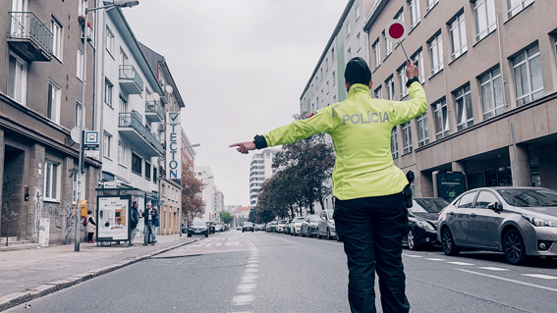
Dopravní policajti zastavovali tých, ktorí na predpisy akosi pozabudli

Po pandemickej prestávke sa do Dňa bielej palice vrátila aj druhá línia aktivity, t. j. mapovanie porušovania Vyhlášky č. 532/2002 Z. z. Pracovníci ÚNSS a Mestskej polície hlavného mesta SR Bratislavy boli spoločne v uliciach metropoly už po tretíkrát. Aj tohto roku zaznamenali predovšetkým množstvo nesprávne a z hľadiska ľudí so zrakovým postihnutím problematicky zaparkovaných vozidiel a kolobežiek, t. j. na vodiacich líniách, v pešej zóne a na chodníkoch. Banská Bystrica mala tohto roku premiéru. ÚNSS a mestskí policajti v rámci prehliadky mesta upozorňovali najmä na reklamné pútače či stojany s tovarom priamo na vodiacej línii alebo v jej tesnej blízkosti.

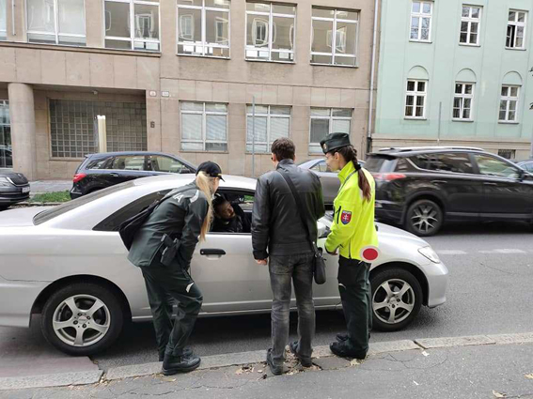
S každým zastaveným vodičom stratili naši informátori slovko – dve

Partneri: Nadácia Allianz, Prezídium Policajného zboru, mestská polícia v Bratislave a Banskej Bystrici
Mediálny partner: Zelená vlna RTVS

(red.)

Predstavujeme

Keď si svet otvoríte husľovým kľúčom
Nemecký básnik, novinár, esejista a literárny kritik Heinrich Heine svojho času povedal, že hovoriť o hudbe je ako tancovať o architektúre. Mal svätú pravdu. Nehodlám sa tu s velikánom priečiť, prichádzam preto za vami s drobným návrhom: pustite si niečo podľa vlastného gusta, najlepšie voľačo sláčikové, a ja vám zatiaľ predstavím jedného mimoriadne talentovaného mladého huslistu z Matúškova, malej obce neďaleko Galanty. Mal tri roky, keď sa Miroslave Ormandyovej – riaditeľke súkromného centra špeciálno-pedagogického poradenstva Maják v Trnave zazdalo, že má absolútny sluch. Odvtedy si od detských radovánok z času na čas odskočil za klavír, ale keď jedného dňa začul ťahavé tóny huslí, bláznivo sa zaľúbil a stoj čo stoj to chcel skúsiť. Dnes má za sebou toľko medzinárodných husľových súťaží a majstrovských kurzov, že ich nedokázal vypovedať na jeden nádych. Dovoľte mi predstaviť vám Viktora Knapa.

Stretli sme sa na slávnostnom otvorení už 74. sezóny Slovenskej filharmónie (SF), na Koncerte bez bariér. Už niekoľko týždňov pred tým sa medzi nami – poslucháčmi melodickým crescendom šírili správy, že onen pondelkový večer na nás esteticky zaútočí hneď dvojako. Plní nedočkavosti sme medzi sebou diskutovali o Rozprávajúcich dotykových rámoch s dvomi reliéfnymi platňami s vyobrazením budovy Reduta a Koncertnej siene SF, ktoré mali byť uvedené do života, a o tom, že po boku Slovenského komorného orchestra sa predstaví pätnásťročný nevidiaci huslista.
„To viete, že som mal trému,“ priznal sa mi bez okolkov. „Zakaždým ju mám. Dokonca čím som starší a skladby náročnejšie, možno aj väčšiu než v siedmich rokoch, kedy som sa ako žiak pána Karola Daniša (ktorý mi až dodnes pomáha) po prvýkrát postavil pred publikum na koncerte. Predsa len človek cíti čoraz väčšiu zodpovednosť a mnohé veci si už oveľa jasnejšie uvedomuje. Navyše, hrať s orchestrom bola pre mňa úplne nová skúsenosť, dosiaľ som totiž hral len v sprievode klavíra, počas jedného vianočného koncertu v kostole v Galante s organom.“
Viktor Knap si poctivo preštudoval a nacvičil sólový part Bachovho Koncertu pre husle a orchester a mol, BWV 1041, s ktorým sa na Koncerte bez bariér predstavil, doma si to vyskúšal nanečisto (s tým, čo ponúkol Youtube, teda s klavírnou a orchestrálnou nahrávkou) a pred vystúpením na pódium sa na tom i onom dohodol s dirigentom.
„Na skúškach s Viktorom prebiehalo všetko hladko, pretože prišiel výborne pripravený,“ prezradil mi umelecký vedúci Slovenského komorného orchestra Ewald Danel. Keď si osvojil tempo častí, nebol žiaden problém, mal v naštudovaní poriadok. Orchester sledoval mladého sólistu a všetko krásne plynulo. My v súhre necítime rozdiel medzi vidiacim a nevidiacim sólistom. Toho, kto nás nemôže vnímať zrakom, musí sledovať orchester a prispôsobiť sa mu. Pre nás to ale nebola prvá skúsenosť tohto druhu. V rámci Koncertu Bez bariér sme totiž na jeseň v roku 2019 spolupracovali napr. so spevákom Marošom Bangom. Viktora Knapa považujem za talentovaného mladého huslistu, nakoniec dôkazom toho je aj fakt, že všetko dobre zvládol a že sa bez problémov dostal na bratislavské konzervatórium.“

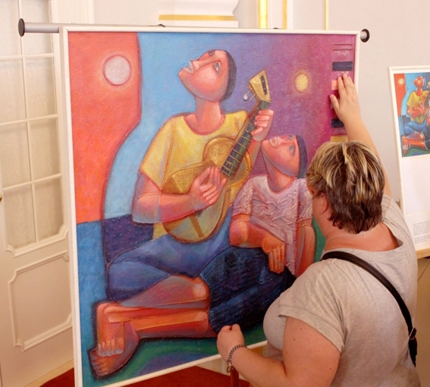

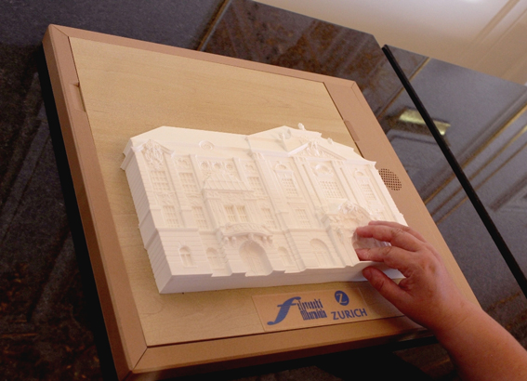
Pred koncertom sme si prezreli reliéf Reduty a obraz Adelia Sarra
Autor: Tomáš Bako

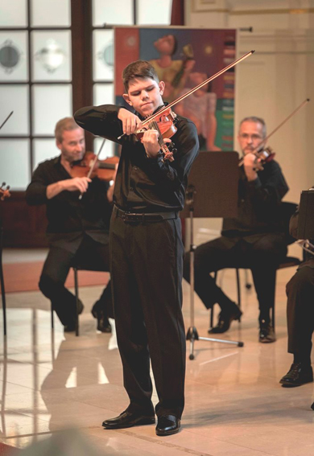
Viktor Knap sa so Slovenským komorným orchestrom predstavil prvý raz
Autor: Alexander Trizuljak

Harmónia v bodkách, bodky v harmónii
Pravdaže, na všetko, čo technicky správnemu a naozaj výnimočne citlivému prevedeniu Bacha v SF predchádzalo, som sa povypytovala. Začala som výberom skladieb a ich naštudovaním. Zatiaľ hral len vážnu hudbu, žiadne iné štýly ešte neokúsil, zapisovala som si z pohotovej odpovede. Spočiatku sa Viktor Knap učil notu po note spolu s pánom učiteľom, ale takto to šlo len dovtedy, kým mal v repertoári len jednoduché a krátke dielka. Keď už začalo taktov pribúdať a náročnosť stúpať, čoraz nástojčivejšie sa vynárala potreba oboznamovať sa s nimi aj samostatne a nielen podľa sluchu. Braillovo písmo ovládal Viktor už pred nástupom do základnej školy (študoval integrovane, učebnice ku Knapovcom preto putovali aj z Levoče, aj z Bratislavy), takže pridať písmenám a interpunkčným znamienkam ďalší význam nebol až taký problém.
„S prosbou o pomoc sme sa obrátili na Konzervatoř Jana Deyla a Střední školu pro zrakově postižené v Prahe. Musím povedať, že boli naozaj veľmi ústretoví. Notopis ma naučil Jan Budín z Prahy, ktorý vyučuje hru na klarinet. To, že som sa s braillovým notopisom oboznámil, mi prinieslo veľkú slobodu – môžem si k tomu sadnúť, kedy chcem, a kedykoľvek sa k všetkému, čo si ešte v mojej pamäti nenašlo pevné miesto, môžem vrátiť,“ pochvaľuje si Viktor Knap. „Nehovoriac o tom, že takto si to oveľa rýchlejšie a efektívnejšie zafixujem. Vždy si prečítam riadok – dva, často niekoľkokrát, a snažím sa pamätať si to. Pri štúdiu nôt sa mi osvedčilo skladbu si rovno aj počúvať, pretože niekedy sa v zápise nájdu aj chybičky. No a potom to postupne začínam cvičiť.“
Zaujímalo ma, či sú fondy nôt v Braillovom písme na Slovensku dostatočne naplnené. Odpoveďou mi bol smutný úsmev Viktorovej mamky Kataríny. Niečo sa, pravdaže, nájde, najmä klaviristi v prvých rokoch základných umeleckých škôl si prídu na svoje. Huslisti, zvlášť talentovaní huslisti, ktorých repertoár možnosti fondov ďaleko presahuje, sú nútení obracať sa za hranice. Poličky Viktorovej izby sú plné zväzkov, ktoré mu na požiadanie prebraillili v Prahe a v Budapešti. Vzhľadom na to, že z jednostranových skladieb už ale dávno vyrástol, neraz si premena čiernotlače na bodky vyžiada až niekoľko mesiacov. Pokračuje Viktor Knap: „Snažíme sa všetko, čo môžeme, posielať na prepis s dostatočným predstihom. Aj diela, ktoré si chcem naštudovať v rámci vyučovania, aj tie, ktoré sú určené pre porotu niektorej z husľových súťaží. Nie je ale ničím výnimočným, že si repertoár na súťaže prechádzam postupne s učiteľom, pretože ak by som čakal na Brailla, mal by som na prípravu veľmi málo času. Na každú súťaž si tých skladieb treba pripraviť hneď niekoľko. Zakaždým je zoznam tých povinných (všetci súťažiaci v konkrétnej kategórii teda hrajú tie isté diela), občas býva aj druhé kolo, kde sa, pochopiteľne, prezentujú tí, ktorých výkon porotu najväčšmi ohúril. Tieto skladby sú takisto do istej miery dané, minimálne niektoré ich parametre. Ak v pokynoch stojí, že si treba pripraviť virtuóznu skladbu s klavírnym sprievodom od konkrétnych autorov, nemôžete pred nich predstúpiť s niečím iným, napr. s časťou nejakej cyklickej skladby, hoci od tých istých skladateľov,“ dodáva s úsmevom.
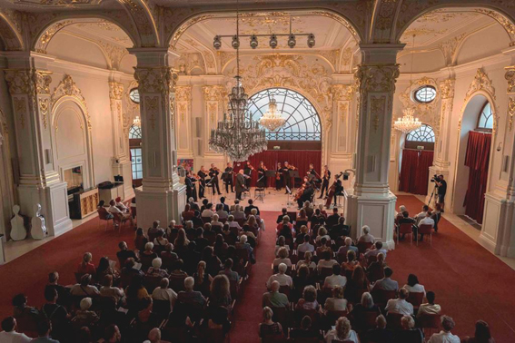
Koncertná sála Slovenskej filharmónie
Autor: Alexander Trizuljak

Konkurencia tónov, strún a slákov
Schválne, vy by ste to zvládli na jeden nádych? Ako osemročný získal Viktor Knap 2. miesto a cenu poroty na Schneiderovej Trnave, o rok neskôr obsadil 1. miesto na súťaži Rudolfa Országa v Kremnici a na Medzinárodnej súťaži Júliusa von Beliczaya v Komárne. Následne sa úspechy rozšírili o 2. miesto v Medzinárodnej súťaži Bohdana Warchala v hre na sláčikových nástrojoch, ktorá sa uskutočnila v Dolnom Kubíne, o dve tretie miesta na súťaži mladých huslistov s názvom Prešporský Paganini v Bratislave a o 2. miesto v Houslové soutěži PhDr. Josefa Micky v Prahe. „Býva o mladých huslistov núdza?“ spýtala som sa, aby sa mohol nadýchnuť.
„Rozhodne nie,“ krúti hlavou Viktor Knap. „Na súťažiach nás v jednej kategórii bývajú také dve desiatky, o niektoré súťaže je dokonca taký záujem, že organizátori počet žiakov či študentov obmedzujú. Súťaže, zvlášť medzinárodné, sú vynikajúcou príležitosťou nielen porovnávať sa s ostatnými, ale predovšetkým sa posúvať. Vďaka husliam som sa oboznámil s tým, ako hrajú Česi, Poliaci, Ukrajinci, Maďari, Rakúšania, Srbi, Angličania, Nemci, dokonca Japonci. Ja mám zatiaľ skúsenosti len z takých súťaží, kde sa záujemca jednoducho prihlási a ide, ale viem, že niekde treba najprv prejsť konkurzom – alebo naživo, alebo sa postupujúci vyberajú na základe nahrávky. Takáto prax je rozšírená najmä v zahraničí,“ približuje ďalej mladý huslista. „Okrem súťaží chodievam raz ročne aj na kurzy, také akoby konzultácie s husľovými virtuózmi a pedagógmi. Vďaka tomu som mal možnosť absolvovať stretnutia s takými majstrami, ako sú Jozef Kopelman, Jindřich Pazdera či Peter Michalica, s ktorým som si dokonca v nitrianskej synagóge aj zahral.“

Päť čiar života
V septembri nastúpil Viktor Knap do 1. ročníka na bratislavskom konzervatóriu. Úplne neznáme prostredie to pre neho nebolo, pretože už tri roky tu navštevoval triedu nadaných žiakov Mgr.art. Júliusa Horvátha, člena orchestra SF, ale systém vyučovania trošku áno. Momentálne mu s potrebnými presunmi a niektorými inými vecami pomáha mamka, ktorá sa zhostila úlohy asistentky. Popri notách v Braillovom písme sa k slovu, lepšie povedané zvuku dostali aj niektoré programy ako MuseScore či zariadenia s nahryznutým jabĺčkom.
Na záver nemohlo chýbať tradičné: čím sú zaplnené stránky vášho kalendára na tento (školský) rok?
„Chystám sa na Kocianovo Ústí, husľovú súťaž a festival, ktorý sa uskutoční na jar v Ústí nad Orlicí, krátko na to by som chcel opäť skúsiť šťastie v Medzinárodnej súťaži Bohdana Warchala v hre na sláčikových nástrojoch v Dolnom Kubíne. A pokiaľ ide o technickú stránku hry, tiež mám pred sebou niekoľko výziev. Prvou sú flažolety, kedy sa počas hrania treba jemne dotýkať struny v polovici, tretine alebo štvrtine vzdialenosti medzi malým pražcom a kobylkou, pričom struna nesmie byť stlačená až na hmatník, pizzicato, čo je spôsob hry, pri ktorom tón na husliach vzniká nie ťahaním sláčika, ale brnkaním prstov na struny. Najmä striedanie hry so sláčikom a pizzicata by som chcel vylepšiť,“ uzatvára Viktor Knap.
Koncert bez bariér 2022 a jeho sólista Viktor Knap
Autor: Alexander Trizuljak

Neviem veru, či sa prsty huslistom držať smú. Skôr by som sa priklonila k tomu, že nie. Viktorovi Knapovi preto nič také na záver nezaželám. V mene celej redakcie mu zo srdca prajem, aby mu ich nik nikdy neobmedzoval, aby si nimi prečítal ešte veľa krásnych skladieb a aby ho pri strunách a sláčiku poslúchali. Dovidenia a dopočutia na ďalšom koncerte!

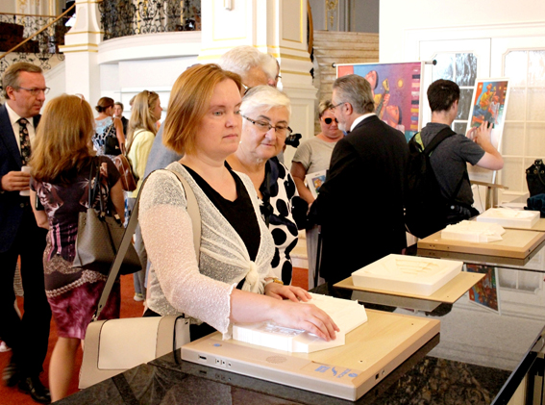

Budovu Reduta a Koncertnú sieň si vo foyer Slovenskej filharmónie môžu hmatom, sluchom a zrakom prezrieť aj nevidiaci a slabozrakí návštevníci. Rozprávajúci dotykový rám je dielom PhDr. Ildikó Gúzikovej a Ing. Vladimíra Maroša a je chránený úžitkovým vzorom Úradu priemyselného vlastníctva SR, ako aj zápisom do európskeho registra dizajnov Spoločenstva. Jeho vytvorenie finančne podporila Zurich Insurance Company Ltd.
Autor: Tomáš Bako

Dušana Blašková

Zaujalo nás

Viete, čo robí tabak s vašimi očami?
Píše sa 16. storočie a Jean Nicot sa počas svojho pobytu v Portugalsku vďaka priateľovi botanikovi oboznamuje s liečivými účinkami niektorých exotických rastlín. V zbierke ho uchváti najmä tabak, začína ho šnupať, skúmať a popisovať jeho pozitívny vplyv na zdravie. Po ročnom bádaní ho prináša na francúzsky kráľovský dvor, a keďže ho sama Katarína Medicejská užíva pri migrénach, stáva sa módnym hitom a šíri sa po krajine pod názvom „kráľovnina rastlina”. Od roku 1586 sa v odbornej literatúre objavuje ako Nicotiana, jej hlavná účinná látka, izolovaná v roku 1828, dostáva pomenovanie nikotín. Rôznorodosť produktov narastá, výskumy sa prehlbujú a čoraz častejšie sa spomínajú účinky nie terapeutické, ale škodlivé.

Kým tabak teší len oči
Zdroj: pixabay.com

Hoci odborníci prízvukujú, že nikotín je návykovejší než heroín alebo kokaín, na krabičkách cigariet niet medzi odstrašujúcimi vyobrazeniami dopadu dlhodobého fajčenia na telo ani jeden, ktorý by dokumentoval vplyv cigariet na oči. Pritom aktívne i pasívne fajčenie cigariet, cigár či fajok škodí viacerým ich častiam. Medzi príznakmi, ktoré človek zaznamená už po niekoľkých hodinách v zadymenom priestore (napr. v domácnosti fajčiarov alebo v pivárni), sa nezriedka objavuje silné podráždenie očí, ich začervenanie, pálenie či slzenie. Niektorí sa sťažujú na svetloplachosť, alergici a nositelia kontaktných šošoviek na pocit, akoby sa v ich oku nachádzalo cudzie teliesko, alebo mali priveľmi suché oči. Opakované vystavovanie sa tabakovému dymu dokonca môže spôsobiť chronické zápaly spojiviek, ktoré si vyžiadajú dlhodobú liečbu – aktívne i pasívne fajčenie totiž spomaľujú hojenie.
Príznakov, ktoré sa prejavia až po istom čase, je však takisto pomerne dosť. Najnovšie výskumy napr. poukazujú na škodlivý vplyv fajčenia na bunky rohovky, sietnice a cievovky, ktorá je spomedzi všetkých štruktúr oka azda najohrozenejšia. Ide o hustú sieť ciev, ktorá tvorí vrstvu zadnej časti očnej gule. Jej úlohou je zabezpečiť prísun živín a kyslíka do sietnice a zároveň udržiavať primeranú teplotu oka. Odborníci tvrdia, že nikotín cievovku stenčuje, čo zapríčiňuje zníženie prietoku krvi a komplikuje zásobovanie. Nedostatočne vyživená sietnica následne nedokáže správne pracovať. Fakt, že jej hrozí roztrhnutie či odtrhnutie, je len začiatok. Poškodené čapíky fajčiarov preukázateľne horšie rozlišujú farebné kontrasty, ak dôjde k zmenám v mieste ich najhustejšieho výskytu (na žltej škvrne), riziko vzniku vekom podmienenej degenerácie makuly, a tým straty centrálneho videnia, je až trojnásobne vyššie. V prípade, že má fajčiar diagnostikovanú cukrovku, pod narastajúce problémy s videním sa podpisujú aj cigarety.

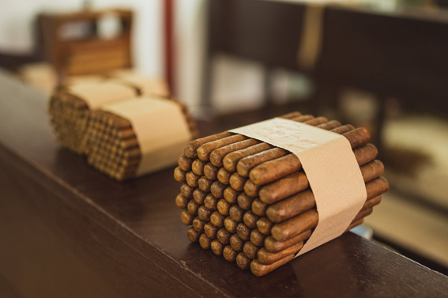
Tabakové výrobky
Zdroj: Pexels.com

Navyše, ťažké kovy ako olovo a meď, ktoré sa v tabakovom dyme nachádzajú, sa môžu postupne hromadiť v inak čírej šošovke, kaliť ju do žlta, hneda alebo sivobiela a viesť k vzniku šedého zákalu (katarakty). Fajčenie počas tehotenstva zvyšuje riziko retinopatie či nedostatočného vývoja zrakového nervu.
Záver nebude patriť moralizovaniu, ale odporúčaniu nezanedbávať pravidelné prehliadky u oftalmológa. Len tak možno viaceré problémy podchytiť včas a predísť vážnejším obmedzeniam videnia.

Dušana Blašková

Zdroje
mojeoczy.pl
wzrok.org

Zdravotné postihnutie – prekliatie či dar?
Dám vám hádanku. Ako by ste do dvoch slov zhrnuli pomerne rozšírený postoj spoločnosti voči ľuďom so zdravotným postihnutím (ZP), ktorý sa opiera o presvedčenie, že jediný smútok v našom živote je naše zdravotné postihnutie? Že osud k nám bol krutý, naše ZP je tragédia pre nás i celú našu rodinu a deň čo deň musíme vynaložiť priam nadľudské úsilie, aby sme toto bremeno na bedrách uniesli. Všetko-všetučko, čo zvládneme urobiť – hoci umyť si zuby či natrieť chlieb maslom (o chodení do práce alebo starostlivosti o rodinu ani nehovorím), je preto obdivuhodné, ba čo viac – hodné zlata. Názor, že sme nesmierne statoční a všetci by si z našej vnútornej sily mali brať príklad? Odpoveď znie inspiration porn.

Ľudia so zdravotným postihnutím nie sú skutoční ľudia. Nie sú to niečí učitelia, niečí lekári, niečí psychológovia, nie sú to právnici, novinári, kaderníčky ani manikérky. Vždy je to „ten nevidiaci pán“, „tá vozíčkarka“, „ten, čo nepočuje“, „tá mladá, čo tak ťažko chodí“ alebo „pán s takými silnými okuliarmi“. Zdravotné postihnutie je to jediné, čo nás definuje. Nezáleží na tom, čo naozaj dokážeme, vždy to bude hodné obdivu a ocenenia. Našou primárnou úlohou je predsa inšpirovať. Čo na tom, že mnohí z nás vlastne nič prevratné neurobili, nevyliezli na žiaden vrchol, ani nevytvorili žiaden start-up? A hoci takisto každé ráno nadávame v dopravnej zápche a večer plačeme pri romantickej komédii, takisto sa nám občas v pračke zrazí sveter, či stratí jedna ponožka z páru, slovom, takisto vedieme celkom normálny, ba tuctový život, sme hrdinami všedných dní.
Termín inspiration porn použila po prvýkrát novinárka, komička a aktivistka za práva ľudí so zdravotným postihnutím Stella Youngová v roku 2012 v úvodníku internetového časopisu Australian Broadcasting Corporation’s s názvom Ramp Up. Na otázku, ako sa zrodil, ktorú jej krátko na to začali novinári opakovane klásť, sa zakaždým v spomienkach vracala do čias svojho dospievania v malom mestečku vo Victorii, keď sa jedného dňa ktosi miestny ozval jej rodičom a chcel ju nominovať na komunitnú cenu za úspech. Celú rodinu to veľmi zaskočilo. Stella totiž nič výnimočné nedokázala. Žila tak ako stovky jej rovesníkov: chodila do školy, po škole vonku s kamarátmi, alebo pomáhala mame v kaderníctve, naťahovala sa s mladšími sestrami a celé hodiny strávila pozeraním Buffy krotiteľky upírov a Dawsonovho sveta. Slovom, nerobila nič, čo by sa vymykalo normálu, nič, čo by sa dalo považovať za úspech. Jediné, čím sa od ostatných pätnásťročných chlapcov a dievčat líšila, bolo to, že bola na vozíčku.

Nehodlám vás inšpirovať
Ako aktivistka za práva ľudí so ZP sa Stella Youngová vo viacerých svojich prejavoch a článkoch usilovala verejnosti vysvetliť, že ona sama (rovnako ako desiatky tisíc ďalších) nie je len znôžkou diagnóz a telesného postihnutia. Žije v tele, ktoré sa naučila využívať v maximálnej možnej miere. Presne tak, ako ktokoľvek iný. Predsa každý niečo dokáže a na niečo jeho schopnosti už nestačia. Opakovane pretavovala do slov emócie, ktoré sa ľudí so ZP zmocňujú pri prezentácii fotografií a videí, na ktorých deti kreslia, držiac farbičku v ústach, alebo bežia za loptou na protézach. V pozadí je nevypovedaná túžba priviesť ľudí bez postihnutia k jedinej myšlienke: „Mám síce problémy, ale mohlo by byť aj horšie. Mohol by som byť ako tento človek.“ Ale čo ak oným človekom ste práve vy?
„Viem, čo si teraz myslíte,“ reagovala na atmosféru, ktorá sa počas jednej prednášky zmocnila publika po tomto vyjadrení. „Bože, Stella, teba nikdy nič neinšpirovalo?“ Samozrejme, že áno. Od iných ľudí s postihnutím sa učím neustále. Ale nie to, že mám viac šťastia než oni. Učím sa, že je geniálny nápad používať grilovacie kliešte na zdvíhanie vecí, ktoré mi spadli, alebo ako nabíjať baterku telefónu z baterky vozíka,“ vysvetľovala s úsmevom.
Ako teda odlíšiť inspiration porn od inšpiratívnych príbehov ľudí so ZP, ktoré môžu motivovať všetkých bez rozdielu? Jednoducho! Najistejšie je triezvo prehodnotiť, či by ten istý príbeh vyvolával rovnakú emóciu, ak by hlavnou postavou bol ktosi bez postihnutia.

Inspiration porn
Napriek tomu, že celým generáciám sa takéto pojatie dostalo hlboko pod kožu, zrejme sa tak udialo a deje anonymne – slovenský ani český ekvivalent anglického termínu sa mi totiž nájsť nepodarilo. Pojem akoby do našich končín dosiaľ neprenikol. O čom presne teda hovoríme?
Základnou pohnútkou inspiration porn je ľútosť, presvedčenie o našej neschopnosti a nemohúcnosti, o tom, že náš život je jedným nikdy sa nekončiacim smútkom a nešťastím. Slovom, tragédiou, ktorá nemá páru. Výnimočnými nás robí len naše zdravotné postihnutie, ktoré jediné nás definuje. Všetky naše ostatné vlastnosti alebo úspechy ostávajú nepovšimnuté, neviditeľné. Akákoľvek činnosť (naozaj akákoľvek), ktorú zvládneme bez pomoci, je bojom prinajmenšom porovnateľným s výstupom na Everest, a preto sa „vnímaví, citliví a empatickí“ ľudia bez postihnutia nemôžu ubrániť dojatiu a obdivu. Definícia inspiration porn však v sebe zahŕňa ešte jeden rozmer. Ľudí bez postihnutia totiž dojímajú prejavy vlastnej empatie a vlastnej láskavosti – starostlivosť o človeka s postihnutím sa vo všeobecnosti považuje za nadľudské hrdinstvo. Žiaľ, niekedy tomuto sebaklamu podľahnú aj tí najbližší – rodičia, asistenti či opatrovatelia.
Stella Youngová upozorňovala, že príčinu takéhoto postoja (prinajmenšom jednu z množstva) treba hľadať v tom, že za príbehmi o statočných a nasledovaniahodných ľuďoch so ZP stoja tí, ktorí ho sami nemajú. Vzhľadom na nedostatok relevantných informácií sa podľa nej spoliehajú na svoje vlastné predstavy o našej každodennosti, vychádzajú zo spletencov toho, čo sa im tu i tam obtrelo o uši. Samozrejme, že naučiť sa vykonávať určité činnosti si od ľudí so ZP vyžaduje úsilie a čas (a niekedy naozaj veľa), ale posudzovanie toho, čo je naozaj náročné a čo je hračkou, treba nechať na tých, ktorých sa to priamo týka, t. j. na slabozrakých, nevidiacich, nedoslýchavých, nepočujúcich, ľudí na vozíčku, s barlami, s autizmom, mentálnym postihnutím a všetkých, ktorí sa hrdinami a inšpiráciou stávajú proti svojej vôli. A čo je horšie, neoprávnene.
Odpustite mi, ale záver ja napísať neviem. Nič totiž nie je ani zďaleka uzavreté. Prajem preto vám i sebe „len“ veľa síl čeliť týmto presvedčeniam a dostať do kolektívneho pod/vedomia, že zdravotné postihnutie nie je ani prekliatie, ale ani dar. A to ani pre nás, ani pre naše okolie. Treba k nemu pristupovať úplne vecne. Až keď to zvládneme, môžeme sa učiť skloňovať slová dôstojnosť a rovnocennosť.

„Chcem žiť vo svete, kde postihnutie nie je výnimkou, ale čímsi úplne normálnym. Chcem žiť vo svete, kde o pätnásťročnom dievčati, čo sedí v izbe a pozerá Buffy, krotiteľku upírov nikto nehovorí, že dosahuje niečo výnimočné, pretože pri tom musí sedieť. Chcem žiť vo svete, kde od ľudí s postihnutím nemáme tak nízke očakávania, že im blahoželáme k tomu, že dokážu vstať z postele a zapamätať si vlastné meno. Chcem žiť vo svete, kde si ľudí s postihnutím ceníme za skutočné úspechy.“
Stella Youngová

Dušana Blašková

Zdroje
magazynkontakt.pl
rampa.net.pl
youtube.com

Pozvánky

Začiatok novembra bude patriť on-line konferenciám INSPO a Podzimní Agora
Už pred koncom roka mala INSPO 2022 prisúdený nie jarný, ale jesenný termín, rezervované nie pražské Kongresové centrum, ktoré je vzhľadom na predsedníctvo Českej republiky v EÚ vyťažené, ale miesto v on-line, a v pozícii hlavného organizátora nie BMI sdružení, ale Středisko Teiresiás Masarykovej univerzity v Brne. Na technovinky si vyhraďte štvrtok 3. novembra od desiatej do dvanástej, čas medzi jednou a treťou bude patriť vzdelávaniu o informačných a komunikačných technológiách pre používateľov so zrakovým postihnutím s názvom Podzimní Agora 2022, pod ktorú sa podpisuje Středisko Teiresiás už tradične.

„Dôvod, prečo dochádza k zmene organizátora, je jednoduchý,“ objasňuje predseda BMI sdružení, Jaroslav Winter. „Po sedemdesiatke už nemám toľko síl, koľko by som si prial, a po 21 ročníkoch si konferencia zaslúži niekoho, kto príde s novými impulzmi a posunie ju ďalej. Našťastie, voľba nástupcov bola veľmi jednoduchá. Středisko Teiresiás je technologickým partnerom INSPO od roku 2014, spolupráca s jeho pracovníkmi bola vždy výborná a s podporou študentov so špecifickými potrebami majú obrovské skúsenosti. Skrátka, kompetentnejšieho nástupcu nepoznám. Kontinuita zostane zachovaná, navyše vďaka ich medzinárodným kontaktom možno očakávať, že sa im podarí zaistiť viac zahraničných prednášajúcich. Ja ale úplne nekončím – hodlám pokračovať ako garant za obsahovú stránku konferencie,“ uzatvára Jaroslav Winter.

Prečo sa pripojiť na INSPO?
Lebo inak by ste nič nevedeli o projekte Slyším očima, ktorý sa zrodil v hlavách dvoch stredoškoláčok a svetlo sveta uzrel vďaka akceleračnému programu Laboratoř Nadace Vodafone. Jana Kašková predstaví okuliare so vstavanými mikrofónmi, ktoré snímajú zvuky okolia a do zorného poľa človeka so sluchovým postihnutím premietajú rôzne dôležité informácie. Takýmto spôsobom ho môžu napr. upozorniť na zvukový maják sanitky, ktorá sa spoza jeho chrbta blíži z ľavej strany, či v reálnom čase prepísať to, o čom s nimi ich spoločník hovorí. Tip na chvíľku relaxu vám prinesie bezbariérové herné štúdio Kikiriki Games, ktoré pomerne nedávno uviedlo na trh To the Dragon Cave. Tvorcovia (Jana a Miloš Kuklovci a viacero spolupracovníkov so zrakovým postihnutím) prízvukujú, že vyhliadky na úspech sú rovnaké pre všetkých – nevidiacich i vidiacich. Ide totiž o audiohru, vizuálna stránka je potlačená na minimum a obrázky sú statické, miestami len ilustračné. Hra je určená pre obe najrozšírenejšie mobilné platformy, iOS i Android, a ak by ste sa prezentácie autorov nevedeli dočkať, odporúčame ako predjedlo článok z Blindrevue.sk. Ľuďom s čiastočnou alebo úplnou stratou funkcií dolných končatín bude venovaný príspevok Michala Glogera o inovatívnom exoskelete, s ktorým si používatelia poradia rýchlo a ľahko, dokonca bez pomoci iných. Tím tlmočníkov posunkového jazyka sa s účastníkmi podelí o skúsenosti zo sprístupňovania informácií pomocou videoprekladov a v diskusii nastolí témy ako medzinárodné záväzné normy, zvyklosti a z toho vyplývajúce požiadavky na jazykovú kvalitu videoprekladu, technické zázemie, možnosti umiestnenia videoprekladov či ich propagácia v rámci komunity ľudí so sluchovým postihnutím. Po nich sa slova ujme Veronika Kamenská, ktorá na konferencii predstaví aplikáciu NEPANIKAŘ, prvú českú mobilnú aplikáciu, poskytujúcu rýchlu psychologickú pomoc – anonymnú a bezplatnú chatovú a e-mailovú poradňu, on-line terapie, rozsiahlu Mapu pomoci s viac než 10 000 kontaktmi na psychológov, psychoterapeutov, psychiatrov, pedagogicko-psychologické poradne a krízové centrá či workshopy pre širokú verejnosť o duševnom zdraví. Keď sa na INSPO pripojíte, dozviete sa ale aj to, ako sa IKEA ako zamestnávateľ otvára ľuďom so zdravotným postihnutím, či aká je ponuka softwéru, hardwéru a IT služieb pre neziskový sektor TechSoup Česká republika.

Prečo ostať aj na Podzimní Agore?
Aby ste si doplnili informácie na tému e-knihy a knižnice pre ľudí so zrakovým postihnutím. V čase našej uzávierky čakali organizátori ešte na jedno potvrdenie účasti zo zahraničia, ale ostatné body programu boli isté. Tešiť sa môžete na známe tváre a hlasy: Zdeněk Bajtl (ktorý priblíži časopiseckú sekciu knižnice digitálnych dokumentov SONS-u), Michal Tkáčik a Norbert Vegh (porozprávajú o tom, čo pre nás s láskou robia v SKN Mateja Hrebendu v Levoči), Michaela Dlhá (svoj príspevok pomenovala V hlavnej role e-knihy), Michal Jungmann (ktorý predstaví novinky v WinMenu 2 Beletrik) a napokon Markéta Outratová (vďaka ktorej zistíte, čo sa ukrýva v aplikácii Psaní Hravě a ako sa využíva vo výučbe nevidiacich a slabozrakých žiakov).
Dušana Blašková

Kurz fotografovania pre ľudí so zrakovým postihnutím
Chcete sa zdokonaliť? Naučiť sa vyhotoviť naozaj kvalitnú fotografiu? Porozumieť pojmom ako ostrosť, expozícia, miera šumu, správne nasvietenie, rovina zaostrenia či vyváženie farieb? Poradiť sa s profesionálmi, kedy sa treba striktne pridŕžať pravidiel kompozície a prečo niekedy vyvoláte omnoho silnejší umelecký dojem vtedy, ak ich porušíte? Ktoré žánre sú založené na technickej nekvalite? Kvalitne a originálne zaznamenať váš osobitý pohľad na život a vizualizovať svoje túžby vám pomôže fotografický kurz s názvom Nevidím, ale fotím!

Vyjadrovať sa obrazom, t. j. s pomocou asistenta premeniť svoj nápad a intuíciu na fotografiu vás v niekoľkohodinovom kurze naučia skutočné osobnosti (nielen) slovenskej fotografie: Alan Hyža, Ján Miškovič (známy aj ako Mišiak) a Miroslav Zaťko. Každý z nich má bohaté skúsenosti (dokonca i s porotcovaním Cesty svetla), Ján Miškovič je však s problematikou zrakového postihnutia dôverne oboznámený aj preto, že sám je slabozraký. Projekt je prioritne určený deťom a mládeži so zrakovým postihnutím, ale, pravdaže, vítaní budú aj dospelí účastníci. Ani predošlé skúsenosti, ani vlastná technika nie sú podmienkou – počet účastníkov jednotlivých stretnutí je na 10 – 12 stanovený s ohľadom na to, aby sa lektori mohli každému venovať individuálne (teda aj od úplného začiatku). Potrebnú techniku zabezpečia organizátori. Ak sa však vyhotovovanie snímok stalo vaším hobby a máte vlastný fotoaparát, pravdaže, prineste ho so sebou. Výstupom projektu bude výstava vašich prác a k nej vydaný sprievodný bulletin.

Dôležité informácie
Celkovo sú naplánované tri kurzy, prihlásiť sa môžete na ktorýkoľvek z nich.
1. Miesto: Nitra
Termín: 15. novembra, kontaktná osoba: Josef Zbranek, zbranek@unss.sk
2. Miesto: Banská Bystrica
Termín: 16. novembra, kontaktná osoba: Ján Miškovič, misiak@misiak.sk
3. Miesto: Košice
Termín: 29. – 30. novembra, kontaktná osoba: Zuzana Košuthová, kosuthova@unss.sk

Realizované s finančnou podporou Ministerstva kultúry SR

(red.)

Z diania v ZO

Rozlúčili sme sa s Vierkou Porubskou
Vierka sa narodila 13. apríla 1950 v Motešiciach, kde jej rodičia pracovali v tamojšom kaštieli. Pôvodnou profesiou bola tzv. technicko-hospodárska pracovníčka, po zániku materského podniku pracovala ako vychovávateľka.
Do ÚNSS prišla v roku 1992. Spočiatku pôsobila ako terénna pracovníčka, neskôr bola zvolená a ustanovená do funkcie tajomníčky Oblastnej rady ÚNSS Trenčín so sídlom v Topoľčanoch. V roku 1996 bolo vytvorené nové územné členenie štátu, okres Topoľčany bol vtedy rozdelený na 3 nové okresy a jeden z nich (ten topoľčiansky) bol začlenený do Nitrianskeho samosprávneho kraja. V tom čase sa Vierka z rodinných dôvodov presťahovala k mamičke do Trenčína, ktorú doopatrovala.
Keď sme v 90. rokoch v ÚNSS zriaďovali krajské strediská (treba dodať, že ešte bez adekvátnej podpory štátu a samospráv), z tajomníkov OR sa stali ich vedúci. Vybudovať dnešnú sieť KS sme dokázali len vďaka obrovskému nadšeniu našich členov a zamestnancov a sponzorským darom. Jednoduchá vec to veru nebola, Vierka Porubská ju však vynikajúco zvládla a v kronike KS Trenčín je jej venovaných niekoľko strán. Po personálnej výmene na poste vedúcej sa chopila predsedníctva v trenčianskej ZO, kde pôsobila do konca života. Vychovala dcéru a syna, ktorí jej priniesli do života tri vnúčatá.
„Vierka bola veľmi obľúbená pre svoju priateľskú a obetavú povahu, nikomu nikdy neodmietla pomoc,“ spomína jej blízka priateľka Daniela Janíčková. „Stále mi volajú členovia, ako za ňou smútia. V pamäti Trenčanov so zrakovým postihnutím ostane ešte veľmi dlho.“

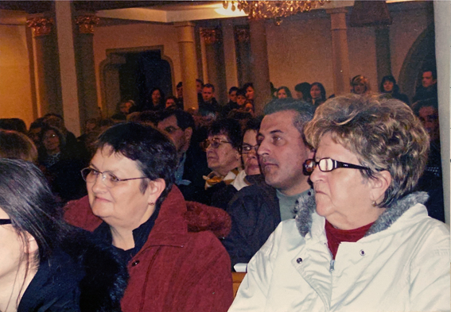
Vierka Porubská s predsedníčkou KR Trenčín Máriou Danielovou
Zdroj: archív MD

Vierka Porubská odišla po krátkej chorobe v nedeľu 11. septembra, v piatok 16. septembra sme sa s ňou na Južnom cintoríne v Trenčíne rozlúčili. Česť jej pamiatke!

Josef Zbranek

Rozhovor

Prvý nevidiaci študent gymnázia
Keď dnes začne na gymnáziu študovať nevidiaci, nie je to už nič výnimočné. Iste, vzbudí to pozornosť okolia, to ale platí v každom prostredí, v ktorom ktosi taký začne aktívne pôsobiť. Koľko nevidiacich študentov dnes navštevuje gymnázium, sa dá zistiť len ťažko. Na Slovensku máme 236 gymnázií, na ktorých študuje takmer 74 tisíc mladých ľudí. Koľko z nich má zrakové postihnutie, resp. koľkí z nich sú za zdravotne znevýhodnených považovaní, môžu odhaliť len štatistiky ministerstva školstva – vďaka systému dotácií na takýchto študentov. Ale ako k tomu vlastne došlo, že si nevidiaci môžu zasadnúť do lavíc spolu s vidiacimi? Takto!

Dnes je aj pre ľudí so zrakovým postihnutím (ZP) jednou z prirodzených ciest k životnému uplatneniu štúdium. V dobách minulých to však tak jednoduché nebolo. Preferovali sa hudba a remeslo, ten, kto chcel po ZŠ pokračovať na gymnáziu, mal v 70. rokoch minulého storočia možnosť – študovať na špecializovanom gymnáziu v Prahe, ktoré vzdelávalo záujemcov z celého Československa. „No dobre, ale čo potom?“ pýtali sa mnohí pedagógovia nevidiacich ôsmakov a deviatakov. „Úspešné gymnaziálne a vysokoškolské štúdium si vyžaduje vysoký intelekt, mimoriadnu podporu rodiny a audiotechniku. Poradíte si?“ Podotýkam, že v tej dobe sa audiotechnika rovnala magnetofónu. Nič iné nebolo.
Treba ale povedať, že prví študenti sa na gymnáziách objavili už v časoch, keď to špeciálne pražské ešte ani nejestvovalo. Študovali integrovane, hoci na tento pojem slovníky čakali ešte niekoľko rokov. Priekopníkmi boli traja nevidiaci mladíci, neskôr učitelia, Ján Ličko, Jozef Vizváry a Stanislav Škultéty. Ale úplne prvým nevidiacim študentom bežného gymnázia v povojnovom Československu bol čestný člen ÚNSS PaedDr. Ján Ličko, ktorý na jeseň tohto roku oslávi už svoje osemdesiate deviate narodeniny. Keď som sa o jeho priekopníctve dozvedel, nedalo mi to a položil som mu niekoľko otázok.

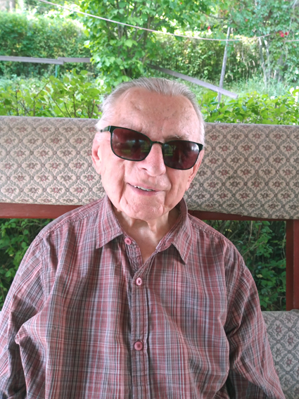
Ján Ličko
Zdroj: archív SKN Mateja Hrebendu v Levoči

Pán doktor, v detstve Vás ťažký úraz pripravil o zrak. Kedy ste teda nastúpili do ZŠ pre nevidiacich v Levoči?
O zrak a pravú ruku som prišiel pri výbuchu granátu tesne po ukončení II. svetovej vojny, 24. júna 1945 na Jána vo svojich dvanástich rokoch a do ZŠ pre nevidiacich v Levoči som nastúpil 19.februára 1946. Takýchto vojnových obetí bolo vtedy v škole dosť veľa.
Čítať jednou rukou je ťažšie, o písaní na tabuľke ani nehovorím. Ako to vo Vašom prípade bolo s osvojením si Braillovho písma?
Po zranení som nemal iné východisko, iba si pri akejkoľvek činnosti hľadať spôsoby a techniky, ako pracovať ľavou rukou a bez zrakovej kontroly. V čase nástupu do levočskej školy bola moja ľavá ruka už pomerne zručná, hoci si každá činnosť vyžadovala veľa usilovnosti, trpezlivosti i času. Túžil som čo najrýchlejšie a čo najspoľahlivejšie zvládnuť čítanie i písanie Braillovho písma a vyrovnať sa svojim spolužiakom, preto som vyhmatávaniu bodiek, spôsobu držania bodkovadla, zvlášť priamo počas práce s tabuľkou, venoval naozaj veľa času. Dokonca aj mimo vyučovania. Dodnes si veľmi živo pamätám, s akým záujmom nám naši vyučujúci pomáhali riešiť problémy a hľadať spôsoby, ako si čo najefektívnejšie osvojiť potrebné vedomosti. Ich radosť z našich úspechov bola zjavná a veľmi povzbudzujúca, povedal by som až rodičovská.
Aké boli reakcie učiteľov, keď ste sa im priznali k rozhodnutiu ísť na gymnázium?
V poslednom ročníku v januári 1950 sa nás triedny učiteľ Štefan Košiar pýtal, kam chceme po ukončení školy ísť. Pravdaže, nad svojou budúcnosťou som rozmýšľal už dlhšiu dobu, bolo mi jasné, že žiadnou manuálnou prácou sa živiť nemôžem, a tak som sa rozhodol pre štúdium na gymnáziu a následne na vysokej škole. Keď som mu to prezradil, opýtal sa ma, či si uvedomujem, aká náročná cesta to bude a že u nás zatiaľ žiadny nevidiaci takto neštudoval. Odpovedal som mu: „Ja si myslím, že by bolo dobré, keby sa už konečne niekto o to pokúsil.“ O niekoľko dní ma informoval, že riaditeľ školy a časť učiteľského zboru sa domnieva, že sa to asi nebude dať uskutočniť. Ale zároveň mi povedal, že ak som naozaj pevne rozhodnutý študovať, tak mi on spolu s niekoľkými ďalšími kolegami pomôže s prípravou na prijímacie skúšky. Mimo vyučovacieho času. A naozaj, on a ďalší dvaja – Jozef Kišš a Štefan Šoltés – sa mi v sobotu a nedeľu v popoludňajších hodinách veľmi ochotne a svedomite venovali.
Na ktoré gymnázium ste nastúpili a ako Vás tam prijal profesorský zbor?
Môj triedny učiteľ Štefan Košiar oboznámil s mojím záujmom riaditeľa Gymnázia v Levoči. Na moju veľkú radosť bola reakcia pozitívna: riaditeľ gymnázia so svojím pedagogickým zborom ma v júni očakávajú na prijímacích skúškach. Môj triedny ma na ne dokonca osobne sprevádzal. Pred bránou gymnázia sa na mňa zahľadel: „Jano, uvedomuješ si, na akú ťažkú cestu sa vydávaš? Ak ty neuspeješ, uplynie veľa času, kým takúto príležitosť dostane niekto iný. Ale ak budeš úspešný, pôjdu za tebou ďalší nevidiaci.“ Podal som mu ruku a sľúbil, že sa budem snažiť zo všetkých síl. Objal ma a ponúkol sa, že mi ochotne pomôže, ak bude treba. Len nech ho informujem, ako sa mi darí.
Prijímacie skúšky som zvládol výborne a bol som prijatý do prvého ročníka klasickej vetvy, v ktorej sa okrem iných predmetov vyučoval latinský, francúzsky, nemecký a ruský jazyk. Súčasne som dostal ubytovanie v gymnaziálnom internáte. Na slávnostnom ukončení školského roku za účasti vyučujúcich a žiakov som bol odmenený vreckovými švajčiarskymi hodinkami pre nevidiacich z Hrabovcovho fondu, ktoré mi boli nevyhnutnou pomôckou počas celého môjho štúdia. Dodnes som za ne veľmi vďačný.
Informačné technológie v tej dobe neboli, o magnetofónoch sa písalo len v novinách. Môžete nám, prosím, stručne priblížiť, ako vyzeralo Vaše každodenné štúdium?
V roku 1950 nielenže nevidiaci u nás nemali k dispozícii magnetofóny, ale ani Pichtove stroje resp. akékoľvek písacie stroje na písanie Braillovho písma. Ani učebníc v bodkách nebolo. Jedinou mojou pomôckou na písanie bola tabuľka a bodkovadlo.
Keďže som si túto situáciu veľmi dobre uvedomoval, celé prázdniny som využíval na vytváranie a nácvik vlastného skratkopisu, aby som si z prednášok profesorov mohol zaznamenať čo najviac. Značnú výhodu som mal v tom, že som si počas vyučovania v ZŠ pre nevidiacich zvykol veľmi pozorne počúvať výklad vyučujúcich. Umožnilo mi to zapamätať si čo najviac učiva už na hodine, čo som, samozrejme, využíval aj počas štúdia na gymnáziu. V popoludňajších hodinách som si potom v internáte dopĺňal poznámky, takže nečudo, že sa mi od toľkého písania bodkovadlom vytvorili na dlani mozole. Určitou výhodou bolo, že moji vidiaci spolužiaci sa v tom čase oddávali športu, takže ma v študovni nič nerušilo. Navyše, pri doplňovaní poznámok som si pomerne dobre zopakoval učivo, ktoré som počas študijných hodín dokázal reprodukovať spolužiakom. Okrem toho som niektorým pomáhal pri tvorbe slohových prác.
Ako pomáhali spolužiaci Vám?
V našej triede bolo 43 študentov, z toho takmer polovica dievčat, ktoré mali voľné hodiny počas telesnej výchovy chlapcov. Ja som bol od telesnej výchovy oslobodený. V tomto čase (trikrát do týždňa) mi spolužiačky ochotne diktovali jednotlivé lekcie z učebnice francúzskeho jazyka a latinčiny.
Ale rád spomínam ešte na čosi. V rámci študijnej aktivity sme mávali kultúrno-spoločenské večierky, ktoré sa skladali z dvoch častí: z kultúrneho programu a tanečnej zábavy. Ja som na týchto programoch našu triedu reprezentoval prednesom poézie, po kultúrnom programe som však vždy odchádzal späť na internát. Keď sa ma spolužiačky pýtali, prečo neostávam do konca večierka, úprimne som sa im priznal, že neviem tancovať. A tak ma to počas voľných vyučovacích hodín z vlastnej iniciatívy naučili. Potom som sa už mohol zapájať aj do druhej časti večierka.
Musím povedať, že dobré vzťahy som mal aj so spolužiakmi, ktorí bývali na internáte. Brávali ma na prechádzky, turistiku a v zime na sánkovačku. Boli to chvíle zábavy a smiechu.
Prvý ročník som absolvoval úspešne a v nasledujúcom školskom roku boli do gymnázia prijatí ďalší dvaja odvážlivci zo ZŠ pre nevidiacich, a to Stanislav Škultéty a Jozef Vizváry, o dva roky nastúpili František Balogh, Peter Fek a Ján Grega. Priznám sa, že nemám ani len potuchy, koľkí nevidiaci doteraz úspešne absolvovali gymnaziálne, vysokoškolské či doktorandské štúdium a v akom odbore. Veľmi sa ale teším, že už okrem pedagógov, právnikov, žurnalistov, rôznych kultúrnych pracovníkov máme aj dvoch rozhlasových redaktorov a dvoch evanjelických kňazov. Jednoznačne to potvrdzuje, že moje rozhodnutie vykročiť na túto náročnú a u nás dovtedy neprebádanú cestu bolo správne.
Gymnázium ale vo Vašom prípade nebola konečná a úspešne ste pokračovali na vysokej škole. Začali ste učiť na škole, ktorá Vám poskytla základné vzdelanie, väčšiu časť pedagogickej praxe ste však získali v Rehabilitačnom stredisku pre zrakovo postihnutých (RSZP) v Levoči, ktorého ste aj spoluzakladateľom. Pramenilo toto rozhodnutie z vlastnej skúsenosti o dôležitosti sociálnej rehabilitácie po strate zraku?
„Po maturite som sa prihlásil na Pedagogickú Fakultu Univerzity Komenského v Bratislave. Napriek tomu, že prijímacie skúšky som zvládol, nastúpiť a študovať mi nebolo umožnené. Niektorí činitelia, ktorí sa problematike nevidiacich nevyznali, sa totiž zľakli, vraj ich starostlivosť o mňa bude priveľmi zaťažovať. Napokon som bol prijatý na Pedagogickú fakultu v Banskej Bystrici s podmienkou, že budem na prednášky dochádzať zo svojho bydliska vzdialeného 55 km. Napriek rôznym počiatočným nedorozumeniam a ťažkostiam som štúdium úspešne absolvoval a v septembri 1959 som nastúpil ako učiteľ do ZŠ pre nevidiacich v Levoči. V rokoch 1963 až 1967 som popri zamestnaní absolvoval štúdium na Pedagogickej fakulte UK, odbor špeciálna pedagogika a ruský jazyk. V levočskej ZŠ som odpracoval 17 rokov a okrem vyučovania som sa venoval aj tvorbe učebníc (ako autor i korektor). Napísal som Metodiku zemepisu pre vyučovanie na školách pre nevidiacich, bol som členom redakčných rád časopisov Za svetlom a Nový život, viedol som šachový krúžok žiakov a pripravoval som ich na recitačné preteky Hviezdoslavov Kubín a Puškinov pamätník. Z úspechov žiakov som mal veľkú radosť, mimoriadne ma to povzbudzovalo.
V roku 1976 sme boli spolu s manželkou (a, pravdaže, aj inými) Ministerstvom práce sociálnych vecí a rodiny a Zväzom invalidov požiadaní, aby sme sa zapojili do prípravných prác novovznikajúceho Rehabilitačného strediska pre zrakovo postihnutých v Levoči. Pre túto inštitúciu bolo treba pripraviť nielen organizačnú štruktúru, ale vypracovať aj obsahovú náplň a tematické plány. Opierali sme sa predovšetkým o vlastné dlhoročné skúsenosti s nevidiacimi, ale aj o dostupné študijné materiály zo zahraničia, kde obdobné inštitúcie už existovali. Vytvoril som metodiku písania na písacích strojoch pre dospelých so zrakovým postihnutím, šlabikár pre vyučovanie čítania, metodiku sebaobsluhy, spísal som cudzojazyčné frázy pre telefonistov, pripravil materiály pre oblasť sociálnej rehabilitácie a základné smery sebarealizácie ľudí so zrakovým postihnutím, ale podpísaný som aj pod metodiky pre kurzy košikárov, kartonážnikov a iné.
V roku 1986 som rigoróznymi skúškami úspešne ukončil doktorandské štúdium. V RSZP som ako učiteľ i zástupca riaditeľa odpracoval 30 rokov.
Do roku 2000 som bol aktívnym funkcionárom v Zväze invalidov, moje pôsobenie sa však spája aj s ÚNSS – podieľal som sa na jej zakladaní, pôsobil som vo viacerých funkciách od základných organizácií až po ústredné orgány. V 90. rokoch som bol predsedom Ústrednej kontrolnej komisie ÚNSS a predsedom Krajskej rady Prešov.

S trochou metaforického nadsadenia je možné povedať, že práve Vy ste u nás prekliesnili cestu všetkým nevidiacim študentom, a za to Vám patrí úprimné poďakovanie. Takisto ako za Vaše dlhoročné pôsobenie v RSZP, kde ste vliali nádej do žíl stovkám ľudí, ktorí prišli o zrak. V mene nevidiacich a slabozrakých ďakujeme!

Josef Zbranek
DÚHA

DÚHA – Časopis pre nevidiacich a slabozrakých občanov so sociálnym zameraním
Periodicita: dvojmesačník
Vydavateľ: Únia nevidiacich a slabozrakých Slovenska, Sekulská 1, 842 50 Bratislava
IČO: 00683876
ISSN: 1339-1755
Redakcia: Dušana Blašková, Eliška Fričovská a Josef Zbranek
Zostavila: Dušana Blašková
Jazyková korektúra: Michaela Hajduková
Fotografie, pri ktorých nie je uvedený zdroj, sú z archívu ÚNSS.
Grafika a tlač: Starion, s. r. o.
Registrácia: Ministerstvo kultúry SR, EV 4496/11
Príspevky posielajte písomne na adresu Úradu ÚNSS, Sekulská 1, 842 50 Bratislava alebo e-mailom na: duha@unss.sk.
Uzávierka nasledujúceho čísla: 30. november 2022
Realizované s finančnou podporou Ministerstva práce, sociálnych vecí a rodiny Slovenskej republiky

